**Lift Gamma Gain**

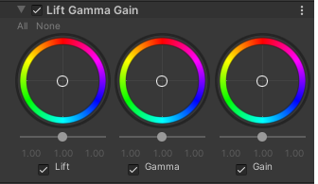

Why：

此项目可用于执行三向颜色分级。提升、伽马、增益轨迹球遵循 ASC CDL 标准。调整轨迹球上点的位置时会在给定色调范围内将图像色调移向该颜色。使用不同的轨迹球可以影响图像内的不同范围。调整轨迹球下方的滑动条会偏移该范围的颜色亮度。

How：

| **属性** | **描述** |
| --- | --- |
| **Lift** | 使用此项可以控制暗色调。这会对阴影产生更大的影响。 • 使用轨迹球选择 URP 应将暗色调转移到哪种颜色。 • 使用滑动条来偏移轨迹球颜色的颜色亮度。 |
| **Gamma** | 使用此项可以通过幂函数控制中间调。 • 使用轨迹球选择 URP 应将中间调的色调转移到哪种颜色。 • 使用滑动条来偏移轨迹球颜色的颜色亮度。 |
| **Gain** | 使用此项可以增强信号并使高光更亮。 • 使用轨迹球选择 URP 应将高光的色调转移到哪种颜色。 • 使用滑动条来偏移轨迹球颜色的颜色亮度。 |